Introducción
Anatomía: Contexto (estructura) en que ocurren los fenómenos (funciones) vitales.
Los tres métodos para su estudio son la anatomía regional, anatomía por sistemas y anatomía clínica (o aplicada)

Anatomía regional (anatomía topográfica)
- Organización del cuerpo humano en función de sus partes o segmentos principales
- Es el método para estudiar la estructura del organismo centrado en determinada parte (p. ej., la cabeza), área (la cara) o región (orbitaria u ocular), examinando la disposición y las relaciones de las diversas estructuras sistémicas (músculos, nervios, arterias, etc.) en una secuencia ordenada.
- Es el método que suele adoptarse en los cursos de anatomía que disponen de un laboratorio de disección.
- Reconoce organización corporal por capas: piel, tejido subcutáneo y fascia profunda que cubren las estructuras más profundas de músculos, huesos y cavidades que contienen vísceras (órganos internos).

La anatomía de superficie
- Estudia y examina Estructuras profundas parcialmente evidentes bajo las cubiertas exteriores del organismo.
- Es una parte esencial del estudio de la anatomía regional.

- El objetivo consiste en visualizar (recordar las imágenes mentales) las estructuras que confieren contorno a la superficie o que son palpables bajo ella.
- La exploración física es la aplicación clínica de la anatomía de superficie.

Anatomía sistémica
- Estudio de los distintos sistemas orgánicos que funcionan conjuntamente para llevar a cabo funciones complejas.
- Sistema Tegumentario (dermatología): Piel y sus apéndices (pelo, uñas y glándulas sudoríparas, y el tejido subcutáneo subyacente)
- Sistema Esquelético (osteología): Huesos y cartílago
- Sistema Articular (artrología): Articulaciones y ligamentos asociados, que conectan las partes óseas del sistema esquelético.
- Sistema Muscular (miología): Músculos esqueléticos, que se contraen para movilizar o posicionar las partes del organismo y los músculos lisos y cardíaco, que impulsan, expelen o controlan el flujo de líquidos y sustancias contenidas.
- Sistema Nervioso (neurología): SNC (encéfalo y médula espinal) y SNP (nervios y ganglios, con sus terminaciones motoras y sensitivas).
- Sistema Circulatorio (angiología): se compone de los sistemas cardiovascular y linfático, que funcionan paralelamente para transportar los líquidos del organismo:
- Sistema Cardiovascular (cardiología): consta del corazón y los vasos sanguíneos que impulsan y conducen la sangre por el organismo, aportando oxígeno, nutrientes y hormonas a las células y eliminando sustancias de desecho.
- Sistema Endocrino (endocrinología): Estructuras especializadas que secretan hormonas, como las distintas glándulas endocrinas sin conductos (p. ej., la glándula tiroides), las células situadas en grupos aislados en el intestino y en las paredes de los vasos sanguíneos, y las terminaciones nerviosas especializadas.

Anatomía clínica
- La anatomía clínica (aplicada) subraya aspectos de la estructura y la función corporales que son importantes para la práctica de la medicina.

Posición anatómica
- Individuo de pie, con:
  - La cabeza, la mirada (ojos) y los dedos de los pies dirigidos hacia delante.
  - Los brazos adosados a los lados del cuerpo con las palmas hacia delante.
  - Los miembros inferiores juntos, con los pies paralelos.

Planos anatómicos
- Las descripciones anatómicas se basan en cuatro planos imaginarios (medio, sagital, frontal y transverso)

- Plano medio sagital: Plano vertical sagital que atraviesa longitudinalmente el cuerpo y lo divide en dos mitades, derecha e izquierda. Se utiliza erróneamente línea media como sinónimo de plano medio.
- Planos sagitales: Planos verticales que atraviesan el cuerpo paralelamente al plano medio. Puede denominarse plano paramediano.
- Planos frontales (coronales): Planos verticales que atraviesan el cuerpo en ángulo recto con el plano medio y lo dividen en dos partes: anterior (frontal) y posterior (dorsal).
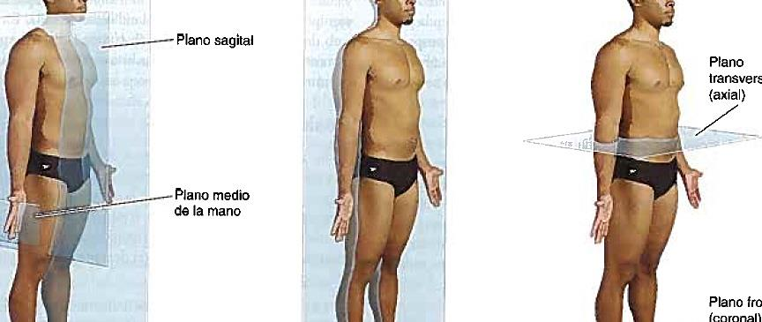
- Planos transversos (planos axiales): Planos horizontales que atraviesan el cuerpo en ángulo recto con los planos medio y frontal, y lo dividen en dos partes: superior e inferior.

Términos de relación y comparación
- Superior: Estructura más próxima al vértice (vértex), la parte más elevada del cráneo.
- Craneal: Cráneo y término útil para indicar la dirección, es decir, hacia la cabeza o el cráneo.
- Inferior: Estructura situada más cerca de la planta de los pies.
- Caudal: (latín cauda, cola) Término direccional útil que indica hacia los pies o la región de la cola, representada en el ser humano por el cóccix (hueso de la cola).
- Posterior (dorsal): indica la superficie dorsal del cuerpo o más próximo a ella.
- Anterior (ventral): indica la superficie frontal del cuerpo.
- Rostral: Se utiliza en vez de anterior, al describir partes del cerebro; significa hacia el rostrum;
- Medial: Estructura más próxima al plano medio del cuerpo.
- Lateral: Estructura está más alejada del plano medio.
- Inferomedial: Más próximo a los pies y al plano medio;
- Superolateral: Más próximo a la cabeza y más lejos del plano medio.
- Superficial, intermedio y profundo: Posición de estructuras con respecto a la superficie del cuerpo, o a la relación de una estructura con otra subyacente o suprayacente.
- Externo: Fuera, o más lejos, del centro de un órgano o cavidad
- Interno: Dentro, o más próximo, del centro, independientemente de la dirección.

Términos de lateralidad
- Las estructuras pares con componentes derecho e izquierdo (p. ej., los riñones) son bilaterales, y las que se encuentran en un solo lado (p. ej., el bazo) son unilaterales.
- Ipsolateral u homolateral: Algo que ocurre en el mismo lado que otra estructura del cuerpo
- Contralateral: Que ocurre en el lado opuesto del cuerpo en relación con otra estructura.

Términos de movimiento
- Flexión: Doblamiento o disminución del ángulo entre los huesos o partes del cuerpo.
- Extensión: Enderezamiento o aumento del ángulo entre los huesos o partes del cuerpo.
- La flexión dorsal (dorsiflexión): Flexión en la articulación talocrural, que se produce al subir una cuesta o al levantar del suelo la parte anterior del pie y los dedos.
- La flexión plantar: dobla el pie y los dedos hacia el suelo, como al ponerse de puntillas.
- Hiperextensión: La extensión de un miembro, o de parte de él, más allá de los límites normales.
- Abducción: Alejamiento del plano medio
- Aducción: Acercamiento hacia el cuerpo.
- Flexión lateral: a derecha o izquierda es una forma especial de abducción que ocurre sólo en el cuello y el tronco.
- Circunducción: Movimiento circular en una secuencia de flexión, abducción, extensión y aducción.
- Rotación medial (rotación interna) acerca la superficie anterior de un miembro al plano medio
- Rotación lateral (rotación externa) aleja la superficie anterior del plano medio.
- Pronación: Gira el radio medialmente, de modo que la palma de la mano mira posteriormente y el dorso anteriormente.
- Supinación: El radio rota lateralmente y se descruza de la ulna, y el antebrazo pronado vuelve a la posición anatómica.
- Mnemotecnia: se puede coger sopa en la palma de la mano con el antebrazo en supinación, pero estará propenso a que se derrame si luego se sitúa el antebrazo en pronación.

- Eversión: aleja la planta del pie del plano medio y la gira lateralmente.
- Inversión: acerca la planta del pie hacia el plano medio (la planta mira medialmente).
- Oposición: Poner en contacto el pulpejo del 1er dedo (pulgar) con el de otro dedo.
- Reposición: Movimiento del pulgar desde la oposición hasta su posición anatómica.
- Protrusión: Movimiento hacia delante, como al protruir la mandíbula (mentón), los labios o la lengua.
- Retrusión: Movimiento hacia atrás, como al retruir la mandíbula, los labios o la lengua.
- Elevación: asciende o mueve una parte hacia arriba, como ocurre en los hombros al encogerlos, en el párpado superior al abrir el ojo, o en la lengua al impulsarla contra el paladar (cielo de la boca).
- Depresión: desciende o mueve una parte hacia abajo, como los hombros al deprimirlos buscando una postura más cómoda al estar de pie, el párpado superior al cerrar el ojo o la lengua al alejarla del paladar.

Fascias, Compartimentos Fasciales, Bolsas Y Espacios Potenciales
- Fascias son los elementos que envuelven, compactan y aíslan las estructuras profundas del cuerpo.
- Fascia profunda es una capa de tejido conectivo denso y organizado, desprovisto de grasa, que cubre la mayor parte del cuerpo paralelamente a (y en la profundidad de) la piel y el tejido subcutáneo.
- En la cara no hay capas de fascia profunda.

- Fascia de revestimiento Extensiones que se originan en su superficie interna recubren las estructuras profundas, como los distintos músculos y paquetes neurovasculares.
- Compartimentos fasciales En los miembros, los grupos de músculos con funciones similares que comparten la misma inervación se agrupan, separados por espesas láminas de fascia profunda (tabiques intermusculares), estos compartimentos pueden contener o dirigir la propagación de una infección o un tumor.

- Fascia Subserosa: Posee tejido adiposo en diversa cuantía, está situada entre las superficies internas de las paredes musculoesqueléticas y las membranas serosas que tapizan las cavidades corporales.
- Son las fascias endotorácica, endoabdominal y endopélvica; estas dos últimas se denominan conjuntamente fascia extraperitoneal.

- Bolsas: Sacos cerrados o envoltorios de membrana serosa (una fina membrana de tejido conectivo que secreta líquido para lubrificar una superficie interna lisa). Suelen estar colapsadas.
- Estos espacios potenciales carecen de profundidad, sus paredes están en aposición y sólo contienen una fina capa de líquido que las lubrifica, secretado por las membranas circundantes.
- Cuando se convierten en espacios reales; es anormal o patológico.
- Habitualmente situadas en zonas sometidas a fricción, las bolsas permiten que una estructura se mueva más libremente contra otra.

Sistema Esquelético
El sistema esquelético puede dividirse en dos partes funcionales:
- El esqueleto axial está compuesto por los huesos de la cabeza (cráneo), el cuello (hueso hioides y vértebras cervicales) y el tronco (costillas, esternón, vértebras y sacro).
- El esqueleto apendicular se compone de los huesos de los miembros, incluidos los que constituyen las cinturas escapular (pectoral) y pélvica.

- El hueso, un tejido vivo, es un tipo de tejido conectivo duro, altamente especializado, que compone la mayor parte del esqueleto proporcionan:
- Soporte para el cuerpo y sus cavidades vitales; es el principal tejido de sostén del organismo.
- Protección para las estructuras vitales (p. ej., el corazón).
- Base mecánica para el movimiento (acción de palanca).
- Almacenamiento de sales (p. ej., calcio).
- Aporte continuo de nuevas células sanguíneas (producidas por la médula ósea en la cavidad medular de muchos huesos).

Clasificación De Los Huesos
Los huesos se clasifican según su forma:
- Huesos largos son tubulares (p. ej., el húmero en el brazo).
- Huesos cortos son cuboideos y se hallan sólo en el tarso (tobillo) y el carpo (muñeca).
- Huesos planos cumplen habitualmente una función protectora (huesos planos del cráneo protegen el encéfalo).
- Huesos irregulares tienen formas diferentes a las de los huesos largos, cortos y planos (huesos de la cara).
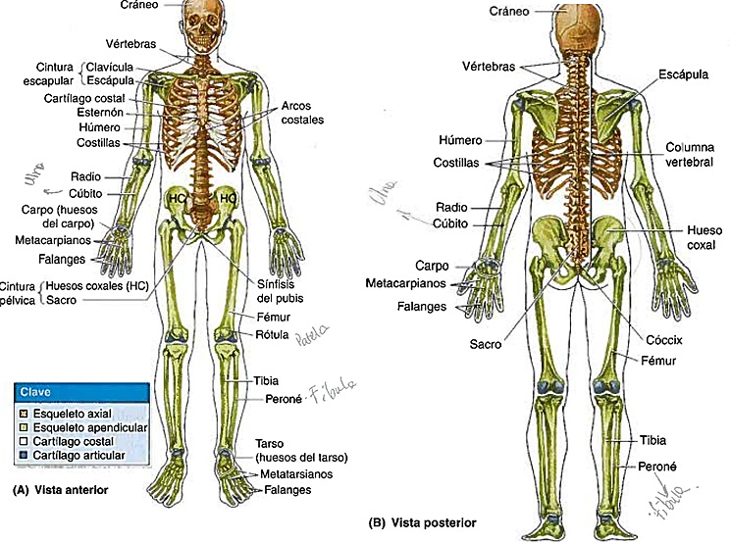
- Huesos sesamoideos (p. ej., la rótula de la rodilla) se desarrollan en ciertos tendones y se hallan donde éstos cruzan los extremos de los huesos largos de los miembros; protegen los tendones frente a un excesivo desgaste, y a menudo modifican el ángulo de inserción tendinosa.

Detalles y formaciones óseas
- Los detalles óseos aparecen donde se insertan los tendones, ligamentos y fascias, o donde las arterias se hallan adyacentes a los huesos o penetran en ellos.
- Otras formaciones están en relación con el paso de un tendón (a menudo para dirigirlo o mejorar su acción de palanca) o para controlar el tipo de movimiento que ocurre en una articulación.

- Capítulo: pequeña cabeza articular redondeada (p. ej., el capítulo del húmero).
- Cóndilo: área articular redondeada, semejante a un nudillo; con frecuencia es una estructura par (cóndilos lateral y medial del fémur).
- Cresta: reborde óseo (p. ej., la cresta ilíaca).
- Epicóndilo: eminencia superior a un cóndilo (p. ej., el epicóndilo lateral del húmero).
- Cara, carilla o fosita: área plana y lisa, habitualmente cubierta de cartílago, donde un hueso se articula con otro (p. ej., la fosita costal superior sobre el cuerpo de una vértebra para articularse con una costilla).
- Foramen (agujero): paso a través de un hueso (foramen obturado).
- Fosa: hueco o área deprimida (fosa infraespinosa de la escápula).
- Surco: depresión alargada (surco del nervio radial del húmero).
- Cabeza: extremo articular grande y redondeado (cabeza del húmero).
- Línea: elevación lineal (línea del músculo sóleo de la tibia).
- Maléolo: proceso (apófisis) redondeado (maléolo lateral de la fíbula [peroné]).
- Incisura: muesca en el borde de un hueso (incisura isquiática mayor).
- Protuberancia: prominencia ósea (protuberancia occipital externa).
- Espina: proceso semejante a una espina (espina de la escápula).
- Proceso espinoso: parte que se proyecta como una espina (procesos espinosos vertebrales).
- Trocánter: gran elevación roma (trocánter mayor del fémur).
- Tróclea: proceso articular semejante a un carrete que actúa como una polea (tróclea del húmero).
- Tubérculo: pequeña eminencia elevada (tubérculo mayor del húmero).
- Tuberosidad: gran elevación redondeada (tuberosidad isquiática).
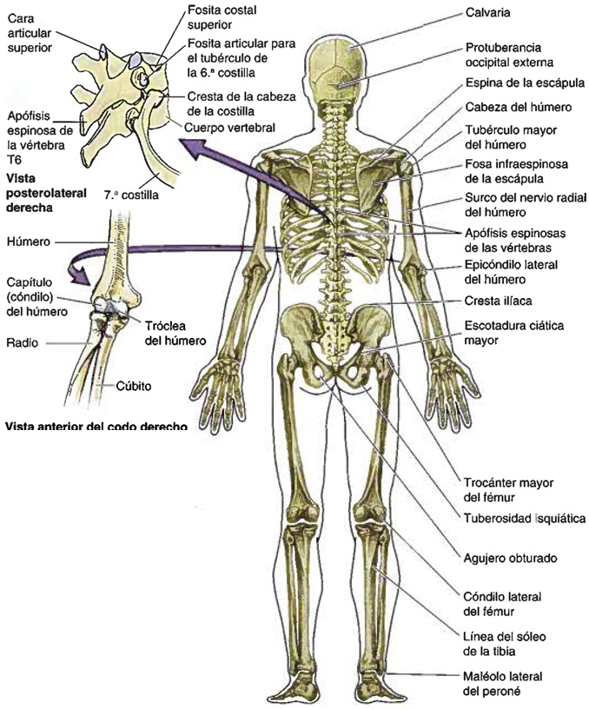

Articulaciones
Las articulaciones son las uniones entre dos o más huesos o partes rígidas del esqueleto.

Clasificación De Las Articulaciones
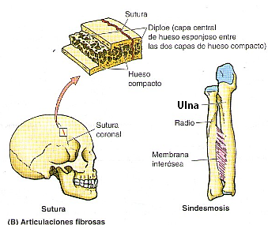
Se describen tres tipos de articulaciones, según el modo en que se articulan los huesos o el tipo de material que los une:

- Articulaciones fibrosas se unen mediante tejido fibroso. La amplitud de los movimientos que se producen en una articulación fibrosa depende de la longitud de las fibras que unen los huesos articulados. Las suturas del cráneo son ejemplos de articulaciones fibrosas (fig. I-16 B).

- Articulación fibrosa de tipo sindesmosis: Une los huesos mediante una lámina de tejido fibroso, ya sea un ligamento o una membrana fibrosa. Son parcialmente móviles. La membrana interósea del antebrazo es una lámina de tejido fibroso que une el radio y la ulna mediante una sindesmosis.

- Sindesmosis dentoalveolar (gonfosis o alvéolo): articulación fibrosa en la que un proceso semejante a una clavija queda encajado en una articulación alveolar entre la raíz del diente y el proceso alveolar del maxilar o la mandíbula.

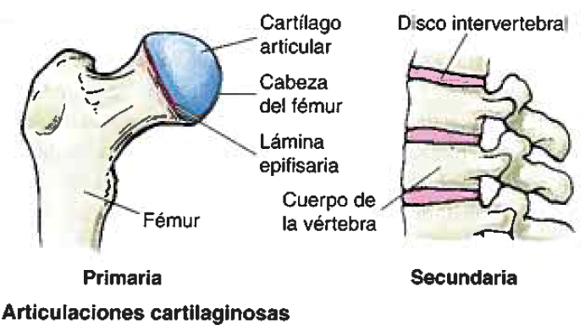
- Articulaciones Cartilaginosas se unen mediante cartílago hialino o fibrocartílago.
- Articulaciones cartilaginosas primarias (sincondrosis): los huesos están unidos por cartílago hialino, el cual permite que se doblen ligeramente en las primeras etapas de la vida. Las articulaciones cartilaginosas primarias suelen ser uniones temporales y permiten el crecimiento longitudinal del hueso.
- Articulaciones cartilaginosas secundarias (sínfisis): son articulaciones fuertes, ligeramente móviles, unidas por fibrocartílago. Los discos intervertebrales fibrocartilaginosos, situados entre las vértebras, están formados por tejido conectivo que une las vértebras entre sí.
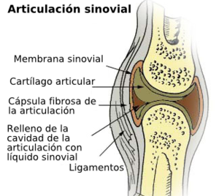
- Articulaciones sinoviales se unen mediante una cápsula articular (membrana fibrosa externa tapizada por una membrana sinovial serosa).
- Las articulaciones sinoviales son las más habituales y permiten movimientos libres entre los huesos.
- Son articulaciones de locomoción, típicas en casi todas las articulaciones de los miembros.
- Suelen estar reforzadas por ligamentos accesorios externos a la articulación (extrínsecos) o constituyen un engrosamiento de la cápsula articular (intrínsecos).
- Algunas presentan un disco articular o menisco fibrocartilaginoso

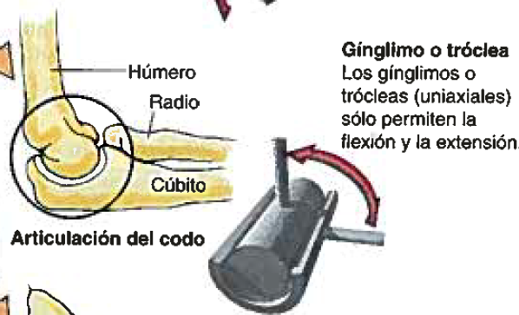
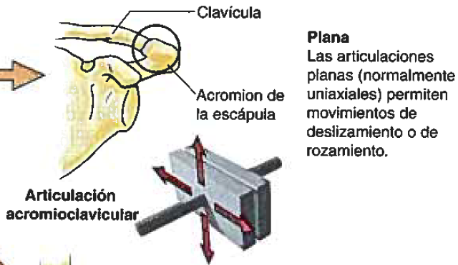
- Los seis tipos principales de articulaciones sinoviales se clasifican:
- Articulaciones Planas: Permiten movimientos de deslizamiento en el plano de las superficies articulares. Las superficies opuestas de los huesos son planas o casi planas, y los movimientos están limitados por unas cápsulas articulares firmes (articulación acromioclavicular).

- Los gínglimo (articulaciones trocleares): permiten la flexión y la extensión, en un plano (sagital) alrededor de un único eje que cursa transversalmente; son uniaxiales (articulación del codo, talocrural y falangofalángicas).

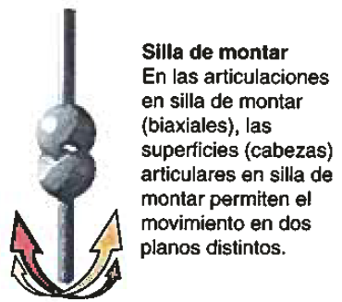
- Articulaciones en silla de montar: Permiten la abducción y la aducción, así como la flexión y la extensión, movimientos que se producen en torno a dos ejes situados en ángulo recto entre sí; son biaxiales que permiten movimientos en dos planos, sagital y frontal. También es posible realizar estos movimientos en una secuencia circular (circunducción). Las superficies articulares opuestas son recíprocamente cóncavas y convexas (articulación carpometacarpiana en la base del 1er dedo (pulgar) y articulación esternoclavicular).

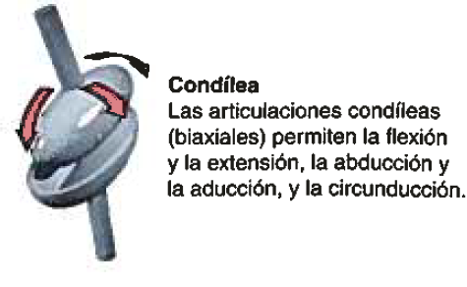
- Articulaciones elipsoideas (condílea): Permiten flexión y extensión, abducción y aducción; son biaxiales. Sin embargo, el movimiento en un plano (sagital) suele ser mayor (más libre) que en el otro. También es posible la circunducción, más restringida (articulaciones metacarpofalángicas (nudillos) y articulación radiocarpiana).

- Articulaciones esferoideas: Permiten los movimientos en múltiples ejes y planos: flexión y extensión, abducción y aducción, rotación medial y lateral, y circunducción; articulaciones multiaxiales. Son muy móviles, la superficie esferoidal de un hueso se mueve dentro de una concavidad de otro (articulación coxal y articulación glenohumeral).

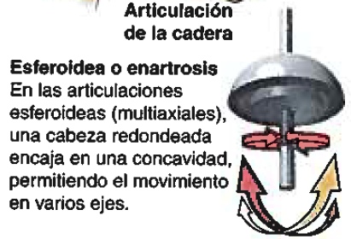
- Articulaciones trocoides: Permiten la rotación en torno a un eje central; por lo tanto, son uniaxiales. En estas articulaciones, un proceso óseo redondeado gira dentro de un anillo (articulación atlanto-axial media)

- Ley de Hilton señala que los nervios que inervan una articulación también inervan los músculos que la mueven y la piel que cubre sus fijaciones distales
